우분투 shell에서 실행할 수 있는 메신저

2013-11741 김채원

1. 문제
우분투 shell에서 실행할 수 있는 서버와 클라이언트 프로그램을 c 언어로 작성하였다.

2. 구현 방법
유저는 다른 유저에게 친구 요청을 할 수 있고, 그 유저가 요청을 수락할 경우 두 유저는 친구가 되고 채팅을 시작할 수 있다.

3. 스크린샷
서버 프로그램이 서버에서 실행되고 있을 때 클라이언트 프로그램을 사용하는 화면을 캡쳐했다.

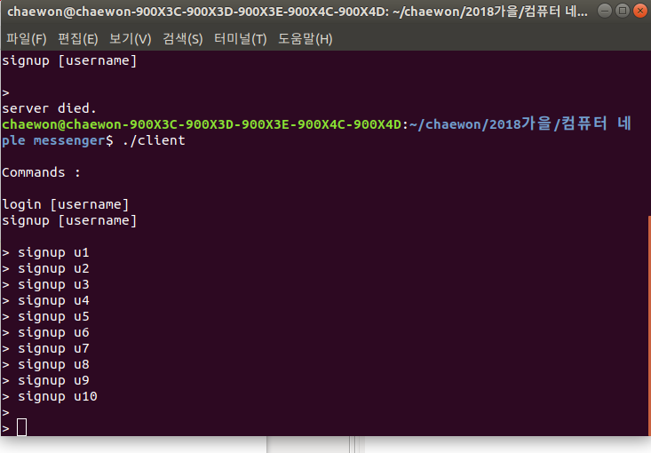
회원 가입

유저 u1과 u2가 로그인

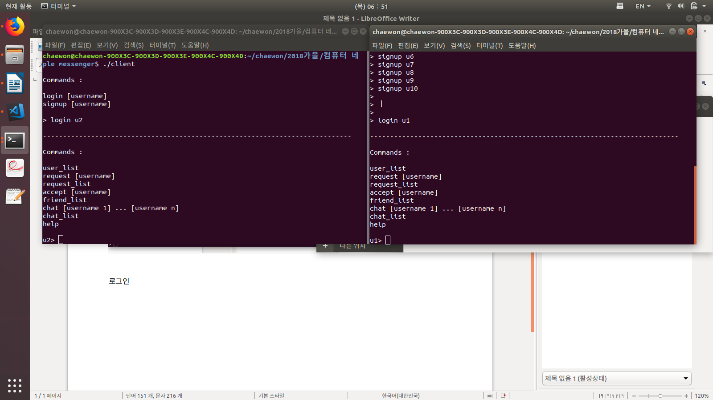

u1이 u2에게 친구 요청을 하고 u2가 수락
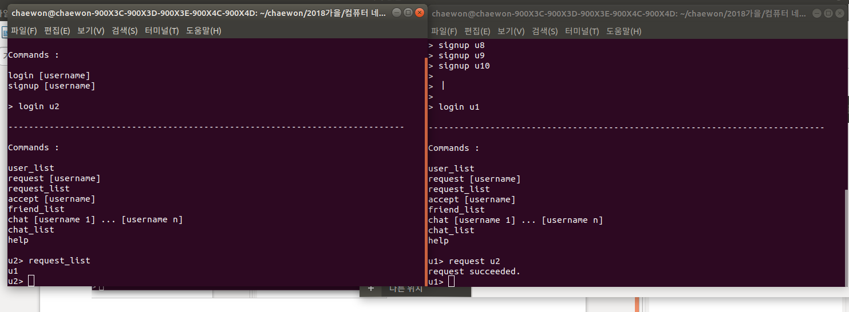

u1과 u2가 채팅
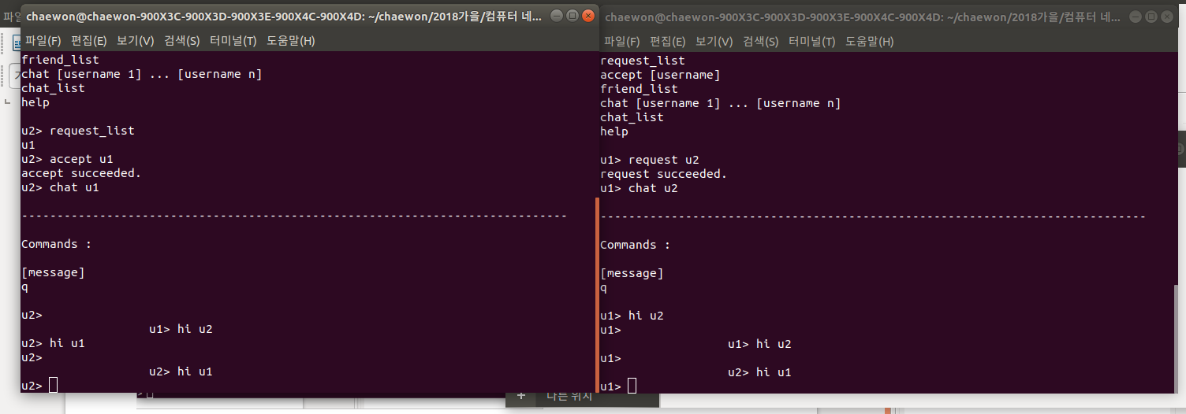
4. 결론
소켓을 사용해서 메신저를 구현해보았다. 사용자의 편의를 더 고려할 수 있는 부분이 많이 있다. 그래도 친구와 채팅을 할 수 있는 기본적인 기능은 한다.

